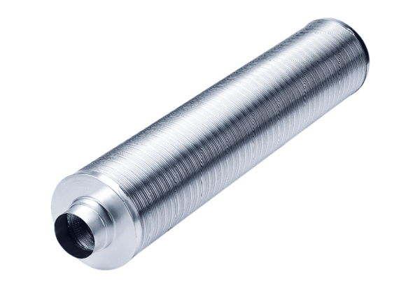Rohrschalldämpfer RSR 15/50Verpackungseinheit: 1 StückSortiment: C
Artikelnummer: 0092.0323Hersteller: MAICO

